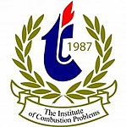


Web-site: https://icp.kz/
11^{-й} Международный семинар по структуре
пламени (11ISFS),
22-25 сентября 2026 года
Алматы, Казахстан

ПЕРВОЕ ИНФОРМАЦИОННОЕ СООБЩЕНИЕ

Казахский национальный университет им. аль-Фараби проводит 11-й Международный семинар по структуре пламени (22-25 сентября 2026). Семинар организован совместно с Институтом проблем горения Республики Казахстан, Институтом химической кинетики и горения им. В.В. Воеводского СО РАН и Институтом теплофизики им. С.С. Кутателадзе СО РАН

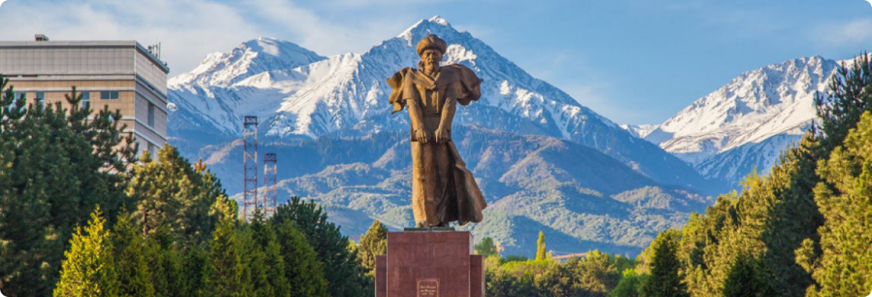

ТЕМЫ СЕМИНАРА
- Ламинарные и турбулентные, предварительно перемешанные и диффузионные пламёна газовых систем
- Пламёна энергетических материалов
- Нелинейные явления и динамика распространения пламени
- Детонационное горение
- Экспериментальные и численные методы изучения структуры пламени
- Химическая кинетика реакций в процессах горения
- Ингибирование и гашение пламён, пожаробезопасность материалов
- Образование сажи, наночастиц и токсических соединений в пламёнах
- Альтернативные виды топлив
- Самораспространяющийся высокотемпературный синтез
- Фильтрационное горение и микрогорение
- Катализ процессов горения
- Новые технологии в горении

КЛЮЧЕВЫЕ ДАТЫ
20 декабря 2025 | 1-ое информационное сообщение
10 февраля 2026 | начало подачи тезисов и предварительной регистрационной формы
15 марта 2026 | завершение приёма тезисов
20 марта 2026 | начало ранней регистрации и оплаты оргвзноса
15 апреля 2026 | решение о принятии доклада
20 мая 2026 | завершение ранней регистрации и оплаты оргвзноса
20 июня 2026 | 2-ое информационное сообщение с программой семинара
21 сентября 2026 | регистрация на месте
22-25 сентября 2026 | проведение Семинара
РЕГИСТРАЦИЯ И ПОДАЧА ТЕЗИСОВ
Для предварительной регистрации участникам необходимо заполнить прилагаемую регистрационную форму и отправить ее по адресу meruert82@mail.ru; meruert.nazhipkyzy@gmail.com. Тезисы докладов необходимо отправить по тому же адресу не позднее 15 марта 2026 года.

ЦЕЛИ СЕМИНАРА
Цель семинара – собрать представительный международный форум для обсуждения современного состояния, достижений и перспектив в экспериментальном и численном исследовании структуры ламинарных и турбулентных пламен, скорости и пределов их распространения, а также нелинейных явлений и перспектив практического применения результатов фундаментальных исследований в энергетике. На семинаре с приглашенными лекциями выступят ведущие ученые в области горения.

РЕГИСТРАЦИОННЫЙ ВЗНОС
Для участников – 300 $/чел. (при оплате до 20 мая 2026) и 350 $/чел (при оплате после 20 мая 2026).
Для студентов и аспирантов, PhD-докторантов – 150 $/чел (при оплате до 20 мая 2026) и 200 $/чел. (при оплате после 20 мая 2026)..
Для сопровождающих лиц – 200 $/чел. (при оплате до 20 мая 2026) и 250 $/чел. (при оплате после 20 мая 2026).
В оргвзнос входит: набор участника, труды семинара, кофе-брейки, фуршет по случаю открытия семинара и банкет.

ОРГАНИЗАЦИОННЫЙ КОМИТЕТ
В.Е. Зарко (почетный председатель)
З.А. Мансуров (сопредседатель), А.Г. Шмаков (сопредседатель), М. Нажипкызы (Ученый Секретарь).

НАУЧНЫЙ КОМИТЕТ
Абруков В.С. (Чебоксары, Россия), Алексеенко С.В. (Новосибирск, Россия), Арутюнов В.С. (Москва, Россия), Бакенов Ж.С. (Астана, Казахстан), Быков В. (Карлсруэ, Германия), Зарко В.Е. (Новосибирск, Россия), Салганский Е.А. (Черноголовка, Россия), Одавара О. (Токио, Япония), Сарбасов Е.К. (Астана, Казахстан), Алымов М. (Черноголовка, Россия), Стрижак П. (Томск, Россия), Сивенков А.Б. (Москва, Россия), Мукасьян А.С. (Нотр-Дам, США), Фаравелли Т. (Милан, Италия), Васильев А.А. (Новосибирск, Россия), Фролов С.М. (Москва, Россия), Карпов А.И. (Ижевск, Россия), Азязов В.Н. (Самара, Россия), Матвеев С.Г. (Самара, Россия), Еремин А.В. (Москва, Россия), Киверин А.Д. (Москва, Россия), Минаев С.С. (Владивосток, Россия), Князьков Д.А. (Новосибирск, Россия), Маркович Д.М. (Новосибирск, Россия), Шарыпов О.В. (Новосибирск, Россия), DeLuca L.T. (Milan, Italy), Gany A. (Haifa, Israel), Shen R. (Nanjing, China), Pang W. (Xian, China), Yang R. (Beijing, China), Liu Xuwen (Wuhan, China), M.Hashami, (Afghanistan).

ТЕХНИЧЕСКИЙ КОМИТЕТ
Надиров Р.К., Галеева А.К., Танирбергенова С.К., Сеитов Т.Б., Габдуллин М.Т., Дюсебаева М.А., Приходько Н.Г., Мессерле В.Е., Ефремов В.Л., Лесбаев Б.Т., Фоменко С.М., Нажипкызы М., Тауанов Ж.Т., Ергазиева Г., Ярмухамедова Г.Ш., Атаманов М.К., Умбеткалиев К.А., Турсынбек С., Жылыбаева Н.К., Досжанов Е., Рахымжан Н., Баққара А,. Талғатқызы А., Сейтказинова А., Захаров А.Н., Нургожина Д., Каймолдаев Ж.Ж.

ЯЗЫК СЕМИНАРА
Официальными языками cеминара являются английский и русский языки.

ПУБЛИКАЦИЯ
Представленные на семинар тезисы будут опубликованы в электронном виде в сборнике трудов 11-й Международной семинарской конференции по науке и технике (ISFS) и распространены среди зарегистрированных участников. Рекомендации по подготовке расширенных тезисов (не менее 600 слов) доступны в прилагаемом шаблоне.
Рекомендованные Организационным комитетом доклады будут опубликованы в специальных выпусках Евразийского химико-технологического журнала.

ИСТОРИЯ СЕМИНАРА
Данный Семинар является продолжением десяти предыдущих семинаров по структуре пламени. Ему предшествовали: Всесоюзный семинар по структуре газовых пламён, Новосибирск, 1983; Всесоюзный семинар по структуре газовых пламён, Новосибирск, 1986; 3-й Международный семинар по структуре пламени, Алматы 1989; 4-й Международный семинар по структуре пламени, Новосибирск 1992; 5-й Международный семинар по структуре пламени, Новосибирск, 2005; 6-й Международный семинар по структуре пламени, Брюссель, 2008; 7-й Международный семинар по структуре пламени, Новосибирск, 2011; 8-й Международный семинар по структуре пламени, Берлин, 2014; 9-й Международный семинар по структуре пламени, Новосибирск, 2017 и 10-й Международный семинар по структуре пламени, Новосибирск, 2023.

МЕСТО ПРОВЕДЕНИЯ СЕМИНАРА
Алматы – город республиканского значения в Казахстане, бывшая столица Республики Казахстан (до 1997 года). Алматы является крупнейшим по численности населения городом и регионом Казахстана, в нем проживает более 2 млн. человек. На административной территории Алматы находится современный международный аэропорт, а также действует два железнодорожных вокзала. Это делает Алматы идеальным местом для проведения международной конференции.
Казахский национальный университет им. аль-Фараби, факультет химии и химической технологии, пр. аль-Фараби, 71, Алматы, Казахстан.
«Институт проблем горения» КН МНВО РК, ул. Богенбай батыра 172, Алматы, Казахстан.
(Ожидаемая погода: дневная температура +20…+23 °C, ночная +10…+12 °C, преимущественно солнечно, возможны кратковременные дожди).
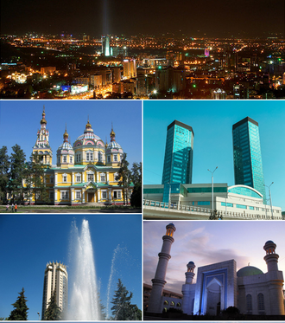
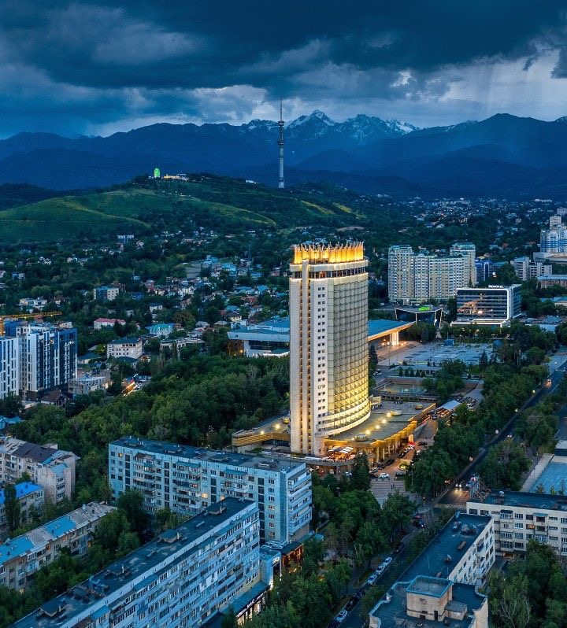
Практическая информация для участников семинара, касающаяся транспорта до места проведения и возможных вариантов размещения, будет разослана по электронной почте до 20 мая 2026 года.

КОНТАКТЫ
Ученый секретарь 11 ISFS:Ф.И.О. Нажипкызы Меруерт Тел. +7 775-900-42-48
эл. почта: meruert82@mail.ru; meruyert.nazhipkyzy@gmail.com
веб-сайт: https://icp.kz/
По вопросам оформления командировок и оплаты организационных взносов: Мадияр Айгуль Мадиярқызы
E-mail: symposiumkz@gmail.com Тел: +7(778)220-33-34 (WhatsApp) веб-сайт: https://icp.kz/

Registration Form

11th International Seminar on Flame Structure, September 22–25, 2026,
ALMATY, KAZAKHSTAN

First and Last name ___________________________
Scientific degree, rank _________________________
The Institution name and address_________________
Phone ________________________
Fax ___________________________
E-mail _________________________
Oral presentation (Yes, No) ________
Poster presentation: 90cm (width)×120cm (length) (Yes, No)
Title_________________________________
_____________________________________
Section (тема)_________________________
Signature _____________________________

ABSTRACT TEMPLATE:

A TITLE FOR AN ABSTRACT IN BOLD 12 POINT TIMES NEW ROMAN

A. N. Other¹, S. Bloke² and R. U. Blake^{_1, 2}

¹Institute of Abstract Research, Okehampton, Devon, UK.
²Department of One Page Abstracts, University of Proceedings, London, UK
blake@gmail.com

Abstracts should be 1–3 pages in length, including the authors’ names, institution, address, and email. The deadline for abstract submission is March 15, 2026. Abstracts should be submitted by email to meruert82@mail.ru; meruert.nazhipkyzy@gmail.com
This abstract template is intended to provide a common format that will require minimal reformatting when preparing the Book of Abstracts. Therefore, we kindly ask that abstracts be submitted as attachments in Rich Text Format (RTF) or MS Word format.
Please note that the corresponding author identified in the abstract will be entered into our database for all email correspondence. Underline the name of the corresponding author. Only the corresponding author should send and receive emails.
Make sure that your abstract is informative to ensure proper session placement and to attract the interest of your colleagues. Figures and tables may be included to convey essential information. References should be included only if necessary and placed at the end of the abstract.
The text should be written in Times New Roman, 12 pt font size, single line spacing, and justified to both the left and right margins. Please note that the margins should be 25 mm on all sides (top, bottom, left, and right), with a typed area not exceeding 16 cm × 25 cm, including any tables, figures, and references. The abstract title should be written in bold letters.

_ Corresponding author: blake@myadress.com Associated Web site: http://www.mywebsite.com/Persoauthor2/ Department of One Page Abstracts University of Proceedings Somewhere, UK Book of Abstracts of the 11th International Seminar on Flame Structure

